**12+**

МБУК ВР «МЦБ» им. М. В. Наумова

Добровольский отдел

**«Когда все вместе»**

семейно-литературная игра

(ко дню семьи. К Году семьи в России)

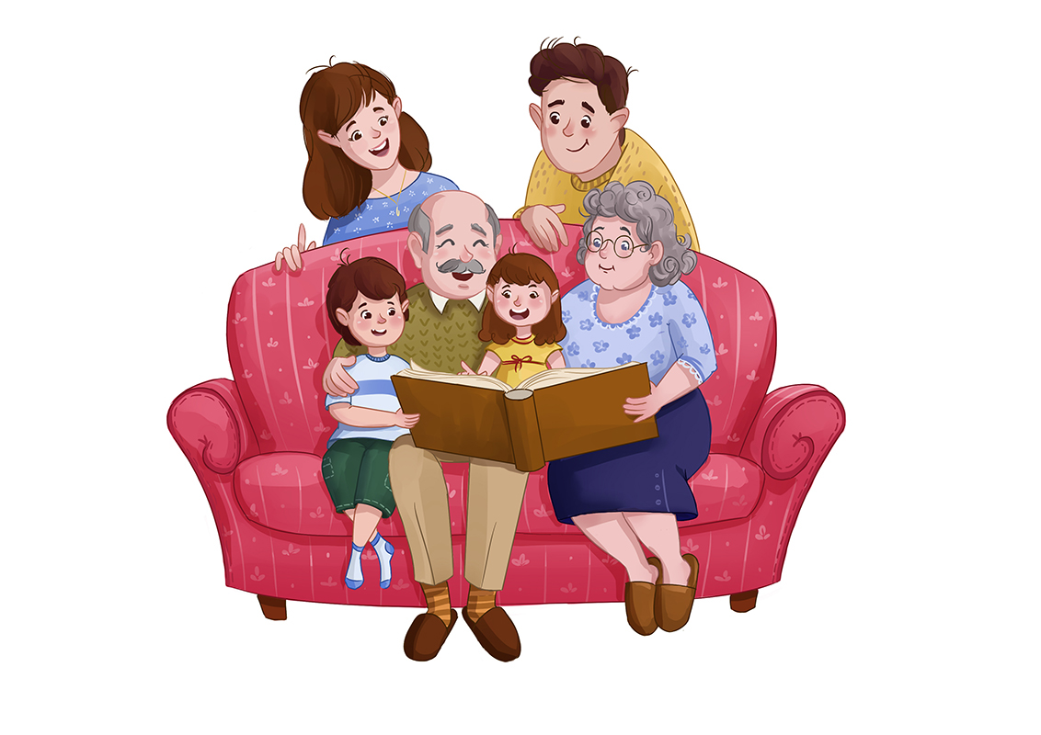

Подготовила:

главный библиотекарь

Добровольского отдела

Пенькова Е.Н.

п. Солнечный

2024г.

**Цель**: гармонизировать детско-родительские отношения с помощью проведения совместных мероприятий.

**Задачи:** 1. Формировать первичные ценностные представления о семье, семейных традициях, обязанностях; сплотить детей и родителей.

2. Развивать коммуникативные качества ребенка - свободное общение со взрослыми и детьми.

3.Создание благоприятной атмосферы доброжелательности и взаимопонимания.

*«Как хорошо, что есть семья,*

*которая от бед любых всегда, везде хранит меня…»*

**Чтец**: В международный день семьи,  
Вас дружно поздравляем!  
С союзом крепким, и в любви  
Жить долго пожелаем!  
Пусть дети старших никогда  
Ни в чем не огорчают!  
А папа с мамой малышей  
Заботой окружают!

**Ведущий:** Добрый день, дорогие гости! Мы рады видеть вас на семейном празднике. Вы, конечно, знаете, что 15 мая во всем мире отмечается Международный день семьи.   
Семья – самое главное в жизни для каждого из нас. Семья – это близкие и родные люди, те, кого мы любим, с кого берем пример, о ком заботимся, кому желаем добра и счастья. Именно в семье мы учимся любви, ответственности, заботе и уважению.

Хочется, чтобы это мероприятие помогло сплотить родителей и детей в ещё более единый, дружный коллектив – семью и пожелать всем добра, здоровья, мира, улыбок и всего самого наилучшего в ваших семьях.

Итак, пришло время представить команды.

*1 команда*: «Улыбка». Их девиз: «Жить без улыбки – просто ошибка,

                                                           Всюду улыбки – повсюду добро».

*2 команда:* «Дружная». Их девиз: «Ни ныть, ни плакать по углам,

                                                             Беду и радость пополам».

Ну а теперь, с вашего позволения, давайте перейдем к основной части нашего праздничного мероприятия, где нас ждут игры, конкурсы, состязания, песни, но, главное, чтобы нам было весело и радостно; самое главное, что вы вместе.

Итак, мы начинаем!

**Первая эстафета – "Шустрый поварёнок".**

Вечером, когда вся семья собирается дома нужно приготовить еду – быстро и вкусно. Вам нужно будет приготовить макароны. У каждого члена команды есть иголка с ниткой и тарелка с макаронами. Нужно за 2 минуты нанизать макароны и связать все вместе. Посмотрим у кого получится самая длинная макаронина. Вызываются команды.

**Ведущая:** Раз сегодня праздник, а на праздник принято наряжаться, всем хочется быть красивыми, поэтому

**Следующая эстафета – «Наряжаемся»**.

(Ведущему нужно подготовить аксессуары и завернуть по отдельности в бумагу или непрозрачные пакеты). Мамы, папы и дети тянут наугад сверточек. Кому что попалось? (Соски на веревочке, мужские галстуки, шейные женские платки, детские панамки, галстуки-бабочки, слюнявчики, смешные поролоновые уши, парички, носики, рожки, бусы, браслеты, кухонные фартуки).

Все это участникам нужно надеть на себя. Ведущий всех строит, дает возможность зрителям полюбоваться.

**Ведущий:** А сейчас посмотрим, какие вы спортивные, ловкие и быстрые. Я объявляю

**следующий конкурс – «Гусеница с шарами».**

Участникам выдаются шары по количеству членов команды. Лучше, чтобы у каждой команды был свой цвет.

Теперь сама гусеница: члены команды строятся друг за другом, а между спиной предыдущего и животом последующего участника нужно удерживать шарик. Все гусеницы становятся на одну линию и идут до финиша (метров 5 и обратно). «Голова» гусеницы пусть держит шарик просто перед собой. Та гусеница, которая не рассыпалась по дороге и быстрее преодолела дистанцию, побеждает.

Еще гусеницы могут станцевать ламбаду, сделать зарядку, повторяя движения за ведущим и даже погоняться друг за другом (голова одной гусеницы должна попытаться догнать хвост другой).

**Ведущий:** Ребята, я уверена, что вы любите своих мам, это правда? А могли бы вы с закрытыми глазами, на ощупь узнать свою маму?! Давайте проверим.

**Игра «Найди свою маму»** (под музыку)

Детям завязывают глаза; мамы стоят в центре зала. Задача ребенка найти свою маму на ощупь.

**Ведущий:** Дети замечательно справились со своим заданием. А мамы готовы повторить подвиг своих детей?!

Дорогие наши мамочки! Сколько бессонных ночей вы провели у детских кроваток! Вы вскакивали с постели, услышав голосок своего ребёнка. И уж как никто другой, вы запомнили голоса своих любимых чад. Поэтому вам не составит большого труда узнать своего плачущего ребёнка. Сейчас ваши детишки будут плакать, как в детстве, то есть говорить "уа-уа!", а ваша задача - узнав голос своего дитяти поднять вверх руку.

**Конкурс "УА-УА!»**

**Ведущий:** А сейчас посмотрим, какие наши команды умные, мудрые.

**Конкурс «Соберите пословицу»**

Задача команд – собрать пословицы, имея их начало и концовку.

Проверим, как справились с заданием наши семьи. Просим команды по очереди зачитать получившиеся пословицы:

* В гостях хорошо… (а дома лучше);
* Когда семья вместе… (так и душа на месте);
* Мой дом… (моя крепость);
* Не нужен клад… (когда в семье лад).
* Гость на пороге – счастье в … (доме).
* Дом без хозяйки … (сиротка).
* Дом вести … (не бородой трясти).
* Яблоко от яблони … (не далеко падает).
* Чем богаты, … (тем и рады).
* В гостях хорошо, … (а дома лучше).

**Ведущий:** Дорогие мамы, вспомните своих детей, когда они были маленькими, маленькие дети – это почемучки, болтушки и всезнайки. Порой трудно уловить их мысль, понять, чего они хотят, но мы попробуем.

**Конкурс "Устами младенца"**

Я буду зачитывать объяснения некоторых слов. Семья, готовая к ответу, поднимает флажок.

1. От нее нам становится теплее и радостнее, но от трудностей ее остается у людей совсем мало.
2. Больше всего ее у бабушек.
3. Дети так нуждаются в ней. *(Ответ: доброта.)*
4. Если его нет, то нет и радости.
5. Без него не жизнь, а существование.
6. Его всегда желают друг другу, особенно на открытках. Его не купишь ни за какие деньги. *(Ответ: здоровье.)*
7. Каждый человек о нем мечтает и непременно хочет, чтобы оно было в его жизни.
8. Никто не знает, где его искать.
9. Еще говорят: "Добивайся его сам, и оно к тебе придет". *(Ответ: счастье)*
10. Ее всегда нам не хватает, и поэтому мы часто желаем ее уходящему или уезжающему человеку.
11. Кому-то она сопутствует, и поэтому он счастлив.
12. Когда она бывает, говорят: "Повезло!" *(Ответ: удача.)*

**Ведущий:** Друзья, вы задумывались, почему так говорят: “Мой дом – моя крепость”?

Команды отвечают.

Несомненно, у человека должен быть дом, и не просто крыша над головой, а место, где его любят и ждут, понимают, принимают таким, каков он есть, место, где человеку тепло и уютно. Сегодня на празднике каждая семья может построить дом своей мечты. Пусть ваша семья превратится в строительную бригаду. Предлагаю каждой команде набор кирпичей. Раздает конверты с “кирпичиками”. Сумейте договориться, из каких кирпичей вы построите дом. На четырех кирпичах у вас уже написаны слова “здоровье”, “любовь”, “понимание”, “улыбка”. Остальное надо подписать. Придумайте, какие кирпичи возьмете для строительства своего чудесного дома. Крыше можно дать свое название. Итак, приготовьтесь к защите своего проекта.

**Творческий конкурс “Дом моей мечты**”

**Ведущий:** Вы уже проявили и свою смекалку, и творчество, и ловкость. Чего же мы еще не делали? Не пели!

**Конкурс «Самая музыкальная команда».**

Команды поют под фонограмму детскую песню, периодически выключается звук. Задача - не сбиться с темпа и продолжать петь.

**Ведущая:** Молодцы! Сегодня вы узнали о главных семейных сокровищах – это труд, отдых, смех, занятия спортом. А главное – чем бы вы не занимались, вы всегда были вместе. Как сказал американский писатель Теодор Драйзер: "Лишь сильная любовь может загладить те мелкие недоразумения, которые возникают при совместной жизни". Поэтому мы хотим, чтобы всегда, вместе или на расстоянии, вы любили друг друга. До новых встреч!

В заключении каждый участник мероприятия зачитывают по очереди цитату о семье:

Семья – это счастье, любовь и удача,   
Семья – это летом поездки на дачу.   
Семья – это праздник, семейные даты,   
Подарки, покупки, приятные траты.   
Рождение детей, первый шаг, первый лепет,   
Мечты о хорошем, волнение и трепет.   
Семья – это труд, друг о друге забота,   
Семья – это много домашней работы.   
Семья – это важно!   
Семья – это сложно!   
Но счастливо жить одному невозможно!   
Всегда будьте вместе, любовь берегите,   
Обиды и ссоры подальше гоните,   
Хочу, чтоб про нас говорили друзья:   
Какая хорошая Ваша семья!

**Приглашение на чаепитие!**

Источники:

1. <https://solncesvet.ru/magazine_work/57780/>

2. [https://umnazia.ru/blog/all-articles/udivitelnye-fakty-o-dengah-dlja-detej](https://www.google.com/url?q=https://umnazia.ru/blog/all-articles/udivitelnye-fakty-o-dengah-dlja-detej&sa=D&source=editors&ust=1643401012342532&usg=AOvVaw0rACvDVwuIAK6rIyj7Ogy1)

3. [https://www.livemaster.ru/topic/1313499-zanimatelnye-istorii-i-fakty-o-dengah](https://www.google.com/url?q=https://www.livemaster.ru/topic/1313499-zanimatelnye-istorii-i-fakty-o-dengah&sa=D&source=editors&ust=1643401012343109&usg=AOvVaw1wYDI1mNO9_HGFTNjoljoU)

4. [https://banknotes.finance.ua/](https://www.google.com/url?q=https://banknotes.finance.ua/&sa=D&source=editors&ust=1643401012343608&usg=AOvVaw0LUzH_TTQE064jIcDk8-Ku)

5. <https://nsportal.ru/shkola/vneklassnaya-rabota/library/2022/01/28/vneklassnoe-meropriyatie-proishozhdenie-deneg>

6. <http://dembi.ru/istoriya-prazdnika/den-zemli-istoriya-i-sovremennost>

7. <http://www.calend.ru/holidays/0/0/538/>

8. <http://agniyogaineverydaylife.bestforums.org/viewtopic.php?f=73&t=470>

9. <http://www.pandia.ru/text/77/151/6405.php>

10. <https://pandarina.com/viktorina/chess>

11. <https://nsportal.ru/shkola/stsenarii-prazdnikov/library/2018/03/01/stsenariy-prazdnika-mezhdunarodnyy-den-shahmat>